Спасательный круг

1.Общие сведения

Параметр | Значение
Название проекта | Генератор объяснительных для деканата
Кодовое имя | Спасательный круг
Тип приложения | Консольное приложение (C#)
Платформа | .NET 6+ / .NET Framework 4.7.2+
Назначение | Массовая генерация объяснительных записок для деканата
Команда | 5 человек

2. Состав команды и распределение ролей
Роль | ФИО (условно) | Зона ответственности
Project Manager / Тимлид | Дауталиев Нурэл | Организация процесса, распределение задач, контроль сроков, презентация
Разработчик (Backend) | Файзулин Самир | Логика чтения файлов, генерация записок, обработка исключений
Дизайнер (Интерфейс) | Патрин Константин | Консольный ввод/вывод, шаблон записки, именование файлов
Тестировщик / Аналитик | Чернов Дмитрий | Тестовые сценарии, проверка краевых случаев
Технический писатель | Сероваткин Максим | Документация, презентация, бэклог

3. Функциональность приложения

3.1 Входные данные
Приложение читает два текстовых файла в папке с .exe:
- students.txt — список студентов (по одному на строку, формат: Фамилия И.И.)
- reasons.txt — список причин отсутствия (по одному на строку)

3.2 Резервные списки (при отсутствии файлов)
Если файлы не найдены или пусты — используются встроенные значения:
Студенты по умолчанию:
- Иванов И.И.
- Петров П.П.
- Сидоров С.С.
- Кузнецов А.А.
- Смирнова Е.В.
Причины по умолчанию:
- Проспал
- Забыл номер аудитории
- Помогал бабушке перейти дорогу
- Участвовал в конкурсе

3.3 Порядок работы
- Проверка наличия Students .txt и Reasons .txt
- Запрос количества записок у пользователя
- Создание папки Explanatory Notes (если нет — создаётся, если есть — используется)
- Генерация текстовых файлов по шаблону
- Именование файлов: {номер}. {Фамилия}. {Инициалы}.txt

3.4 Шаблон записки
Заведующему отделением (очного обучения)
От студента: {Фамилия И Инициалы}
Группа: ИС-51

ОБЪЯСНИТЕЛЬНАЯ ЗАПИСКА

Я, {Фамилия И Инициалы}, отсутствовал(а) на занятиях по уважительной причине:
"{Причина}".

Обязуюсь изучить пропущенный материал самостоятельно и впредь посещать все пары по дисциплине "Управление проектами".

Дата: {Текущая дата}
Подпись: ______

4. Обработка ошибок
Ситуация | Реакция программы
Нет students и reasons . | Предупреждение → используются резервные списки
Пользователь ввёл не число | Сообщение "Ошибка ввода. Установлено значение 1."
Отрицательное число | "Количество не может быть отрицательным. Введите снова."
Пустой Students .txt | Предупреждение → резервный список
Нет прав на создание папки | Сообщение об ошибке, завершение работы

5. Тестовые сценарии
Сценарий | Результат
Оба файла существуют и заполнены | Успешно
Файлы отсутствуют | Использует встроенный список студентов (Успешно)
Файл students.txt пуст | Использует встроенные списки, выводит предупреждение, продолжает работать (Успешно)
Ввод букв вместо числа | Вывести сообщение “Ошибка ввода. Установлено значение по: 5” и продолжить с 5 записками. (Успешно)
Ввод -5 | Вывести сообщение “Количество не может быть отрицательным. Установлено: 1” и сгенерировать 1 записку. (Успешно)
Генерация 1000 записок | Успешно
Папка уже существует | Успешно

6. Руководство пользователя
6.1 Запуск программы
Перейти в папку путь, которого состоит из «C:\Users\inet\source\repos\Spasastelniy krug\Spasastelniy krug\bin\Debug». Запустить приложение Spasatelniy krug.exe
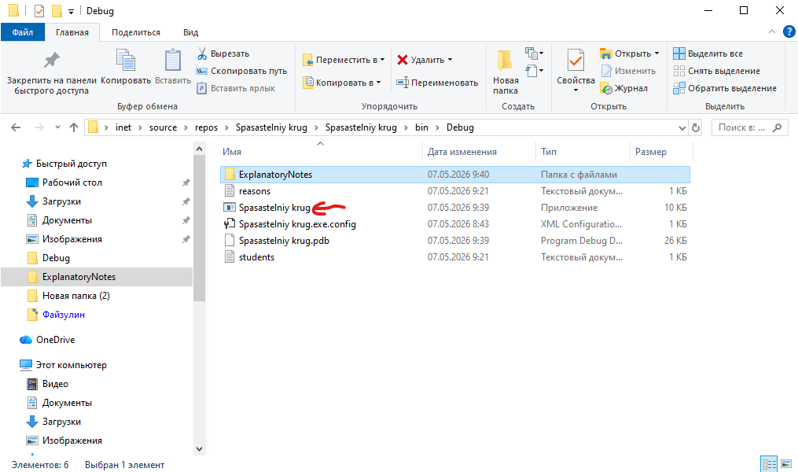

6.2 Ввести числовое значение для генерации объяснительных записок и нажать Enter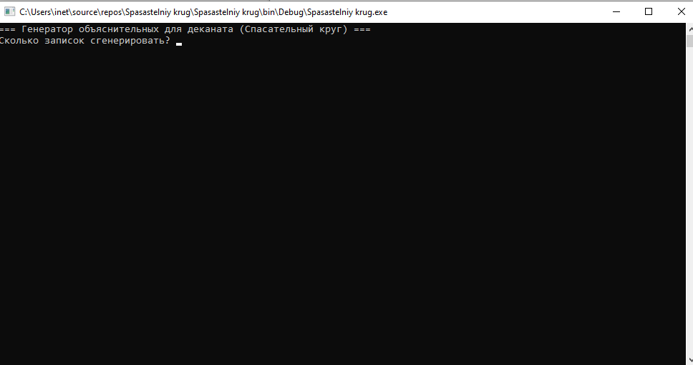
6.3 Программа выполнила задачу — проверка записок в папке ExplanatoryNotes
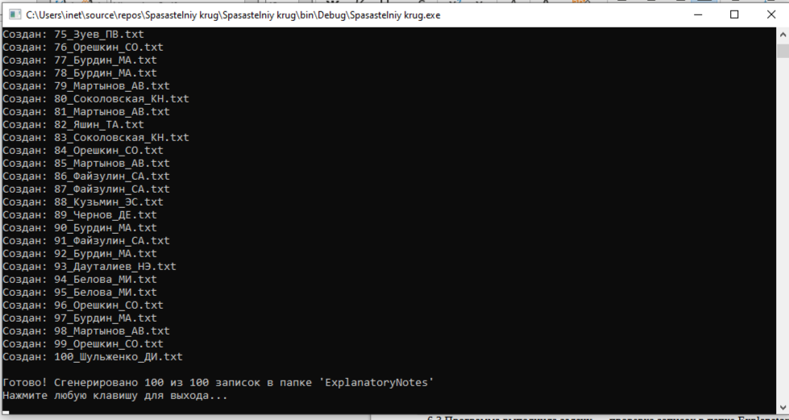

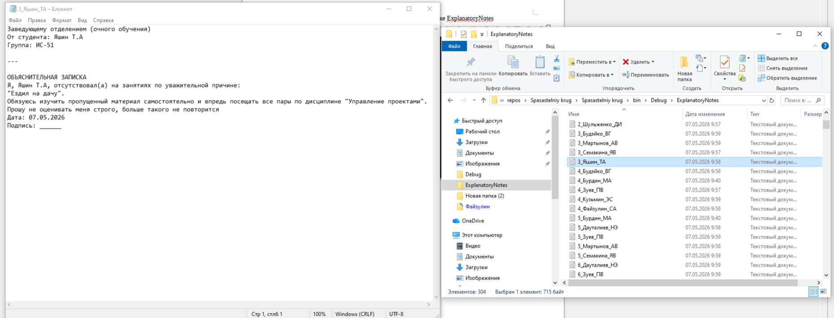

ФОРС-МАЖОР (ВНЕЗАПНАЯ ВВОДНАЯ ОТ ЗАКАЗЧИКА)

Условие: Добавить в конец объяснительной записки (перед подписью) строку:
«Прошу не оценивать меня строго, больше такого не повторится»
Действие | Ответственный | Время
1. Зафиксировать новое требование | Тимлид | 30 сек
2. Оценить сложность изменения | Тимлид | 30 сек
3. Внести изменение в шаблон генерации | Дизайнер | 2 мин
4. Внести изменение в код | Разработчик | 2 мин
5. Проверить корректность отображения | Тестировщик | 1 мин
6. Обновить документацию | Технический писатель | 1 мин

БЭК-ЛОГ ПРОЕКТА

«Спасательный круг»
Дата: 07.05.2026
Версия: 1.0
Составитель: Технический писатель (Сероваткин М.В.)

1. ОПРЕДЕЛЕНИЯ
Термин | Значение
Бэк-лог | Список задач, не вошедших в текущий спринт/экзамен, отложенных на будущее
Техдолг | Технические улучшения, требующие времени, но не влияющие на функционал

2. НЕ ВОШЛО В РЕЛИЗ (НЕ УСПЕЛИ)
№ | Задача | Причина | Приоритет после сдачи
1 | Оконный интерфейс (Windows Forms) | Не хватило времени, выбрали консоль | LOW
2 | Генерация ZIP-архива с записками | Требовало дополнительной библиотеки | LOW
3 | Логирование действий в файл log.txt | Не было в требованиях | MEDIUM
4 | Поддержка разных групп вместо «ИС-51» | Заказчик не запрашивал | LOW
5 | Выбор папки для сохранения через диалог | В консоли неудобно, решили фиксированную | LOW
6 | Обработка кодировки ANSI для старых систем | Требовало доп. времени | LOW
7 | Юнит-тесты (xUnit) | Не входило в ТЗ | MEDIUM

3. ОТЛОЖЕНО НА ФОРС-МАЖОРЫ
Задача | Планируемое время | Отложено из-за | Новый срок
Добавление «шапки» с датой генерации | 5 мин | Внезапное требование добавить извинительную фразу | После экзамена
Оптимизация вывода в консоль (прогресс-бар) | 10 мин | Форс-мажор с шаблоном | -
Проверка уникальности имён файлов (защита от перезаписи) | 5 мин | Техдолг, не критично | В следующей версии

